PRÍPPRAVA č .1

Predmet: |  | Prírodoveda
Ročník: |  | 4. ročník
Tematický celok: |  | Prírodné spoločenstvá
Učivo: |  | Chránene rastliny a živočíchy
Ciele: |  | kognitívny:  - Určiť príčiny a dôsledky vyhynutia a ohrozenia druhov zvierat na našej planéte.  - Vybrať tri najzávažnejšie príčiny a dôsledky vyhynutia a ohrozenia zvierat a zdôvodniť svoj výber.
afektívny:
- Uvedomiť si závažnosť situácie s ohrozenými zvieratami na celom svete a na základe toho tvoriť návrhy na riešenie problematiky ohrozených druhov zvierat.
psychomotorický:
-------------------------------------
Typ vyučovacej hodiny |  | Klasická
Vyučovacie metódy: |  | Aktivizujúca metóda – metóda Strom príčin a dôsledkov, brainstorming,  slovné metódy – motivačný rozhovor, rozhovor, diskusia,  názorné metódy –demonštrácia a pozorovanie videa,  hodnotiace metódy – spätná väzba, pochvala
Organizačné formy vyučovania: |  | frontálna, skupinova
Medzipredmetové vzťahy a prierezové témy: |  | Environmentálna výchova – ochrana prírody  Slovenský jazyk a literatúra – rozvoj slovnej zásoby a sociálnej zručnosti v komunikácii v diskusii  Etická výchova – rozvoj spolupráce, kooperácie, rešpektovania názoru iných v diskusii  Informatika - práca s interaktívnou tabuľou/tabletmi
Didaktické prostriedky: |  | Interaktívna tabuľa, internet, tabuľa, plagát stromu vo veľkosti A1, plagát stromu vo veľkosti A3, farebné kruhy, farebné papieriky, obálka, video – človek ničiteľ, časomiera, fixky, čistý papierový plagát 2 kusy, obrázky emodži, komix v čiernobielej forme a farebnej forme
ŠTRUKTÚRA VYUČOVACEJ JEDNOTKY
Čas: | Činnosť učiteľa: |  | Činnosť žiakov:
4 minúty  2 minúty  4 minúty | Evokácia:  Na začiatku hodiny žiakom oznámim: „Teraz vám pustím na interaktívnej tabuli jedno krátke video (Príloha č.1 – link). Vašou úlohou počas pozerania je pozorne sledovať, čo robí človek vo videu so zvieratami a načo sú vo videu zvieratá používane a využívané. Svoje postrehy si môžete zapisovať do zošita.“  Na interaktívnej tabuli pomocou pc techniky pustím žiakom video a sledujem reakcie žiakov.  Po dopozeraní videa so žiakmi vediem rozhovor a kladiem im tieto otázky, zároveň ich nabádam k tomu, aby sa aj oni pýtali, ak ich niečo zaujíma alebo im je niečo nejasné:  „O čom bolo video? Čo robil človek vo videu? Ako sa správal ku zvieratám? Načo všetko používal zvieratá? Deje sa to, čo bolo znázornené vo videu v našom živote? Aké problémy môžu vzniknúť, ak sa budeme takto správať k zvieratám?  Uvedomenie si významu:  Na tabuľu pripnem veľký biely plagát z papiera, na ktorom je nakreslený strom aj s koreňmi (Príloha č. 2 – strom). V kmeni stromu je napísaný problém: ohrozené a vyhynuté druhy zvierat.  Žiakom vysvetlím, že tento strom predstavuje daný problém, do koreňov budeme vpisovať také dôvody, ktoré mohli spôsobiť problém a do koruny stromov vpíšeme to čo sa stane, ak by viaceré/všetky druhy zvierat na našej planéte vyhynuli.  Žiakov rozdelím do 4 skupín tak, že si žiaci vylosujú z obálky farebný pásik. V obálke budú pásiky 4 farieb modrá, žltá, zelená, červená. V triede vytvoríme v štyroch rohoch spojením dvoch lavíc štyri stanovištia, ktoré farebne označím kruhmi (Príloha č.3 – farebné kruhy). Keď si žiaci vylosujú papieriky, zadám im pokyn: „Tí, ktoré si vylosovali modrý papierik sa presunú k lavici s modrým označením, tí ktoré majú červený papierik si sadnú do lavice s červeným označením, atď...“ |  | Žiaci pozerajú video, v ktorom je pomocou grafiky zobrazený človek a jeho správanie sa voči prírode a zvieratám od počiatku sveta. Ak je to potrebné robia si zápisky z postrehov z videa.  Žiaci odpovedajú na moje otázky a vyjadrujú svoje postrehy, názory, postoje k videu, pýtajú sa, ak im nebolo niečo jasné alebo majú nejaké otázky.  Rozhovor sa snažím nasmerovať tak, aby žiaci prišli na to, že dôsledkom takéhoto správania sú vyhynuté a ohrozené druhy zvierat.  Žiaci počúvajú a pozorne sledujú.  Losovanie, vytváranie stanovíšť, presun na stanovištia a vytvorenie skupín. Vytvorenie 4 skupín po 5 žiakov.
7 minút  7 minút  7 minút  2 minúty | Do každej skupiny dostanú žiaci strom na papieri vo veľkosti A3, taký istý ako na tabuli len v menšej veľkosti.  „Určte si v skupine jedného vedúceho, ktorý bude zapisovať. Vašou úlohou bude teraz popremýšľať nad tým, čo môže byť príčinou vyhynutia a ohrozenia druhov zvierat na našej planéte a čo najviac príčin zapísať do koreňov stromu na vašom papieri, máte na to 7 minút, na interaktívnej tabuli máte spustenú časomieru pre kontrolu času (Príloha č.4 – link). Môžete si navzájom radiť, pomáhať si, diskutovať, pýtať sa, pomôcť si encyklopédiou, tabletmi, alebo mobilnými zariadeniami. Tak ideme na to. 😉“  Po skončení časomiery žiakom vysvetlím, že ich opäť čaká to isté čo robili pred chvíľou, ale s tým rozdielom, že teraz budú zapisovať do koruny stromu ich názory, čo sa môže stať, ak budeme ďalej pokračovať v takomto správaní voči zvieratám a prírode. Opäť na to majú 7 minút, jeden zo skupiny je zapisovateľ.  Po skončení činnosti v skupinách žiakom oznámim: „Teraz vytvoríte dve skupiny tak, že skupina červených a modrých sa spojí a vytvorí jednu skupinu a skupina žltých a zelených sa tiež spojí a vytvorí jednu skupinu. Vašou úlohou bude porovnať vaše stromy a nájsť spoločné príčiny a dôsledky, ktoré máte na oboch plagátoch a dohodnúť sa na troch najzávažnejších príčinách a troch najzávažnejších dôsledkoch, ktoré zapíšeme na strom, ktorý sa nachádza na tabuli. Máte na to 7 minút.“  Ak budú mať hotové, žiakov vyzvem, aby sa dohodli na jednom zapisovateľovi za každú skupinu, ktorý príde k tabuli a do voľných políčok zapíše príčiny a dôsledky.  „Na tabuli môžeme vidieť strom. Pokúste sa dohodnúť a zdôvodniť, prečo ste ako skupina vybrali práve tieto príčiny a dôsledky, ako tie najzávažnejšie. Najprv zdôvodni svoj výber prvá skupina, potom druhá. Nemusí hovoriť iba jeden za skupinu, môžete sa navzájom dopĺňať. |  | Žiaci vyhľadávajú informácie, komunikujú medzi sebou, kooperujú a zapisujú informácie do koreňov stromov na svojom plagáte.  Žiaci vyhľadávajú informácie, komunikujú medzi sebou, kooperujú a zapisujú informácie do koreňov stromov na svojom plagáte.  Presunutie a vytvorenie dvoch skupín po 10 žiakov, následne porovnávanie stromov, komunikácia a diskutovanie o tom, ktoré príčiny a dôsledky vyberú a odprezentujú. Vyberú si zástupcov, ktorí zapíšu ich výber na plagát na tabuli.  Žiaci vysvetľujú výber príčin a dôsledkov, môžu sa pritom radiť, odkazovať jeden na druhého, dopĺňať sa.
5 minút  5 minút  10 minút  3 minúty | Reflexia:  „Je podľa vás táto situácia s ohrozenými zvieratami na našej planéte vážna a kritická? Je potrebné túto situáciu riešiť? Ostanete stále sedieť v dvoch skupinách ako do teraz, do každej skupiny dostanete veľký papier, na ktorý budete zapisovať všetky vaše nápady, návrhy, myšlienky a odpovede na otázku, čo by sme mali robiť preto, aby sme zabránili vyhynutiu a ohrozeniu zvierat na našej planéte? Píšte všetko, čo vás prvé napadne, každý jeden nápad je dobrý nápad, nebojte sa upustiť uzdu svojej kreativite. Každý musí napísať aspoň jeden návrh. Máte na to 5 minút.“  Zadám pokyn: „Každý si vezme stoličku pred tabuľu, lavice posunieme dozadu, vytvoríme zo stoličiek kruh. Do stredu kruhu položí jedna aj druhá skupina plagáty s nápadmi. Ak sa pozriete a prečítate si tieto vaše návrhy, ktoré z týchto nápadov môžeme vykonávať aj my ako obyčajný ľudia tým pomôcť zvieratám a celkovo našej prírode?“  So žiakmi vediem diskusiu o tom, že každou drobnosťou, ktorú v našom okolí urobíme, možno nezachránime zvieratá v oceáne, ale môžeme zachrániť naše okolie.  Obmena reflexie:  Každý z vás teraz dostane čiernobiely komiks príloha č.6 . Farebnú verziu príloha č. 7 si môžete pozrieť na interaktívnej tabuli. Vašou úlohou bude doplniť text do bublín, čo si myslíte, že si postavičky medzi sebou hovoria. Môžete písať v slovenčine alebo aj v rómčine – je to na vás, ako sa rozhodnete.  Keď budete mať hotovo, zamyslite sa, ako by príbeh pokračoval ďalej. Čo sa podľa vás stalo s mláďatkom medveďa, ktoré postavičky našli? Svoje predstavy môžete nakresliť na druhú stranu komiksu.  Ak budete chcieť, môžete si komiks aj vyfarbiť. Na záver, ak niekto z vás bude chcieť, môžete nám prísť povedať, čo ste napísali do bublín a ako si predstavujete, že príbeh pokračuje. Vyberiem dvoch až troch dobrovoľníkov, ktorí nám predstavia svoje príbehy.“  Záver:  Na záver z kruhu presuniem plagáty na stranu a do stredu kruhu položím 36 obrázkov rôznych emodži (Príloha č.5 -obrázky) a zadám im pokyn: „ Každý jeden u vás si vezme jeden obrázok, ktorý podľa neho najviac vystihuje dnešnú hodinu a to ako sa počas dnešnej hodiny cítil.“  Na záver žiakov pochválim za ich prácu. „Ja som si vybrala prekvapeného smajlika, pretože som prekvapená a užasnutá z vás, ako ste dnes super a šikovne pracovali.“ |  | Žiaci sú v kruhu okolo spojených lavíc, papier je tak veľký, ako lavice, čiže každý zo žiakov má prístup k písaniu svojich nápadov. V strede papiera je napísaná otázka. Žiaci píšu, radia si, diskutujú.  Žiaci sa presunú a vytvoria kruh, diskutujú, hovoria svoje nápady, návrhy, hodnotia ich či sú reálne alebo nie a či ich my dokážeme realizovať. Vyberú aspoň jeden návrh, ktorý by sme mohli zrealizovať aj my ako trieda a tým pomôcť.  Každý žiak dostane čiernobiely komiks a doplní do bublín text, čo si myslí, že postavičky medzi sebou hovoria. Môžu si vybrať, či budú písať v slovenčine alebo v rómčine. Po doplnení komiksu odpovedia na otázku, ako by príbeh pokračoval, a na druhú stranu komiksu nakreslia, čo sa podľa nich stalo s mláďatkom medveďa. Žiaci si môžu svoj čiernobiely komiks aj vyfarbiť. Dobrovoľníci potom prezentujú pred triedou, čo napísali do bublín, a popíšu, ako podľa nich príbeh pokračuje.  Žiaci si vyberú jeden obrázok, na môj pokyn si navzájom ukážu svoje emodži a kto chce, môže aj zdôvodniť a povedať, prečo si vybral daný obrázok a opísať svoje pocity.
Poznámky:

Príloha č.1 – Link na video
https://www.youtube.com/watch?v=3gPRqcTksuk
Príloha č. 2 – Plagát stromu, vlastná tvorba, obrázok www.google.com (autor: Stanislava Dotková)


Ohrozené a vyhynuté druhy zvierat
Príčiny
Dôsledky

Príloha č.3 – Farebné kruhy na označenie skupín, www.google.com
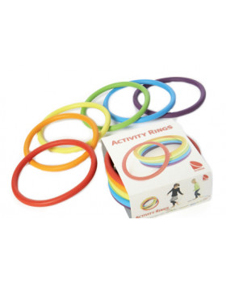
Príloha č. 4 – Časomiera link
7 minút - https://www.youtube.com/watch?v=I2w55V6Vy7k
5 minút - https://www.youtube.com/watch?v=gBm5CDF3pPc

Príloha č. 5 – Emodži, www.google.com
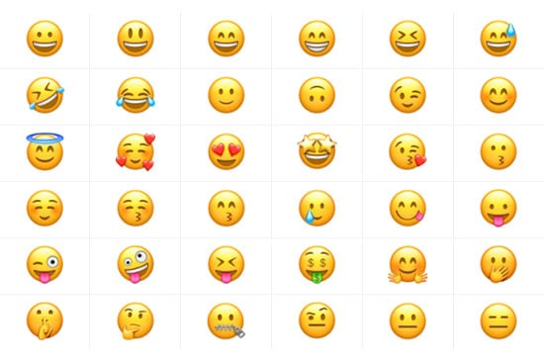

Príloha č. 6 – komix v čiernobielej verzii (autor: Tamara Plachetková)

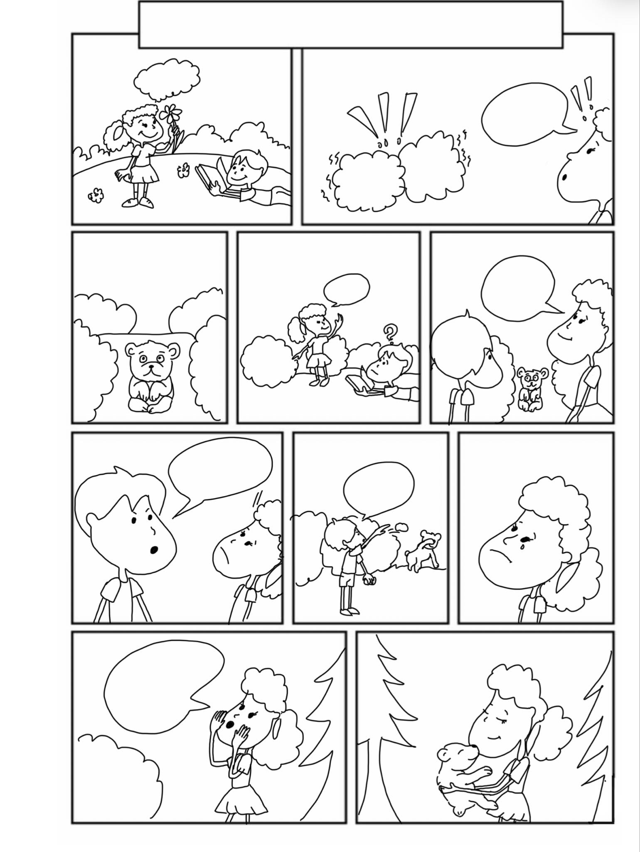

Príloha č. 7 – komix vo farebnej verzii (autor: Tamara Plachetková)
